Wireshark（前称Ethereal）是一个网络封包分析软件。网络封包分析软件的功能是撷取网络封包，并尽可能显示出最为详细的网络封包资料。Wireshark使用WinPCAP作为接口，直接与网卡进行数据报文交换。
网络封包分析软件的功能可想像成 "电工技师使用电表来量测电流、电压、电阻" 的工作 - 只是将场景移植到网络上，并将电线替换成网络线。在过去，网络封包分析软件是非常昂贵的，或是专门属于营利用的软件。Ethereal的出现改变了这一切。在GNUGPL通用许可证的保障范围底下，使用者可以以免费的代价取得软件与其源代码，并拥有针对其源代码修改及客制化的权利。Ethereal是目前全世界最广泛的网络封包分析软件之一。
以下是一些使用Wireshark目的的例子：
网络管理员使用Wireshark来检测网络问题，网络安全工程师使用Wireshark来检查资讯安全相关问题，开发者使用Wireshark来为新的通讯协定除错，普通使用者使用Wireshark来学习网络协定的相关知识。当然，有的人也会“居心叵测”的用它来寻找一些敏感信息……
Wireshark不是入侵侦测系统（Intrusion Detection System,IDS）。对于网络上的异常流量行为，Wireshark不会产生警示或是任何提示。然而，仔细分析Wireshark撷取的封包能够帮助使用者对于网络行为有更清楚的了解。Wireshark不会对网络封包产生内容的修改，它只会反映出目前流通的封包资讯。 Wireshark本身也不会送出封包至网络上。

注意： Xp 系统下安装Ethereal，window 7及以上安装Wireshark

实验目的：
了解嗅探器工具Ethereal（Wireshark）的下载和安装方法；掌握Ethereal（Wireshark）的简单使用方法；了解抓包结果的分析方法（最好是把菜单中所有的菜单命令都尝试一下）。
实验步骤：
复习与ping命令相关的因特网控制报文协议ICMP相关的内容，通过搜索引擎了解什么是嗅探器。

1根据以上网址，自己下载安装并启动Ethereal(自己下载主要是了解有关这个软件更多的信息，该软件已共享在ftp服务器中)；
2 打开命令提示符窗口，准备输入要运行的ping命令，比如ping www.gdpu.edu.cn；
3 单击所安装软件“Capture”菜单中的“Start”菜单项开始抓包（先要选定网卡，否则不能抓包）；
4 输入要运行的pjng命令及要测试的目标主机的ip地址，等到ping命令的结果完全显示出来后，单击软件中的stop按钮，停止包的抓获；
5 在Ethereal的显示过滤器输入栏中输入“icmp”这时界面上将显示所有包含有icmp协议的报文段。单击选中相应的数据包，在树形视图面板中看它各层协议首部的详细信息。
6 针对运行结果，深入思考icmp协议的重要作用以及连通测试工具ping的实现原理。

问题思考：
1 Ethereal是一款什么样的软件，有什么作用？
答：抓包的软件，在后台抓取数据包
2试说明连通测试工具ping的实现原理。
答：
根据IP协议，产生并发送ICMP报文，然后计算报文的回报时间
基础就是ICMP协议报文 通过IP协议传送

3 分析一个数据包，详细描述出该数据包的相关信息，并对数据包中相关字段的信息作出解释,比如协议，版本，首部长度，标识，标志，片偏移，源地址和目标地址等等。
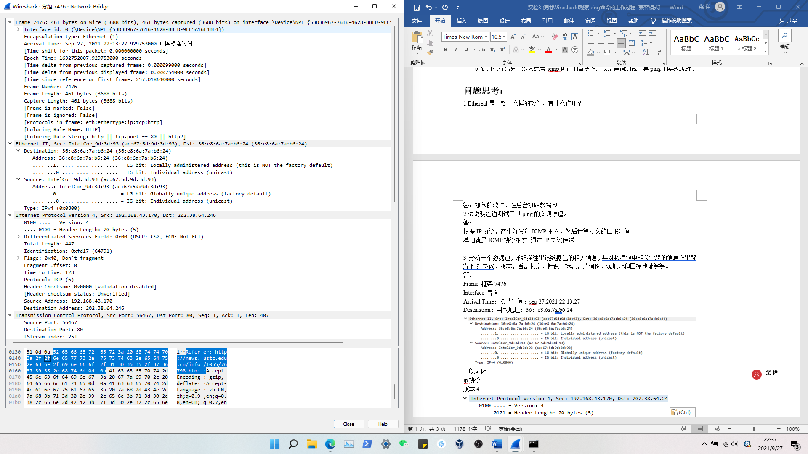
答：
Frame 框架7476
Interface 界面
Arrival Time：抵达时间：sep 27,2021 22 13:27
Destination：目的地址：36：e8:6a:7a:b6:24
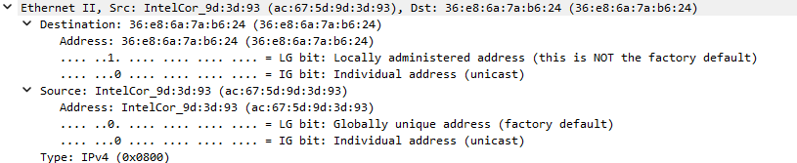
：以太网
ip协议
版本4
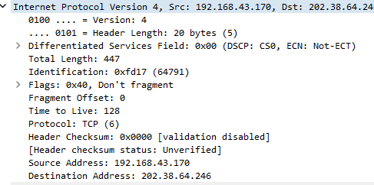
Ethernet
hypertext tranfer protocal 超文本传输协议
Date数据

4 试指出ping命令所发送出的数据是哪些数据？
Date数据

